


帰郷希望女子応援プロジェクト
～飯豊とふれあい、つながる旅～
実行委員募集！！

飯豊町帰郷希望女子応援プロジェクトは、飯豊町出身者や飯豊町に縁がある方だけでなく、田舎暮らしに憧れている、都会生まれ都会育ちで“故郷”がない、というような方に飯豊町の暮らしをまるごと体験していただくプロジェクト！夏と冬の２回にわたり、町の良さ、魅力について再認識する2泊3日の里帰りツアーを実施しています。今年で４年目となりました。
このたび、一緒にプロジェクトを行ってくれる熱いメンバーを募集します。イベントを企画したり、人と人のつながりを広げたり、それぞれの思いを形にしましょう。「楽しいことが好き！」「飯豊を盛り上げたい！」という、あなたの夢と希望と行動が必要です。お待ちしています！

●活動内容 帰郷希望女子応援プロジェクトの企画・運営

●募集対象 １９歳から４９歳までの意欲ある方。

●応募方法 応募用紙（下記様式）に必要事項をご記入いただき、提出してください。提出方法は直接提出・郵送・Ｆａｘの他、応募用紙にある事項を記載したＥ－ｍａｉｌでも可能です。

●応募締切 令和元年６月２１日（金）
飯豊町役場 企画課 総合政策室
電話：（０２３８）８７－０５２１
FAX：（０２３８）７２－３８２７
E-mail：i-seisaku@town.iide.yamagata.jp


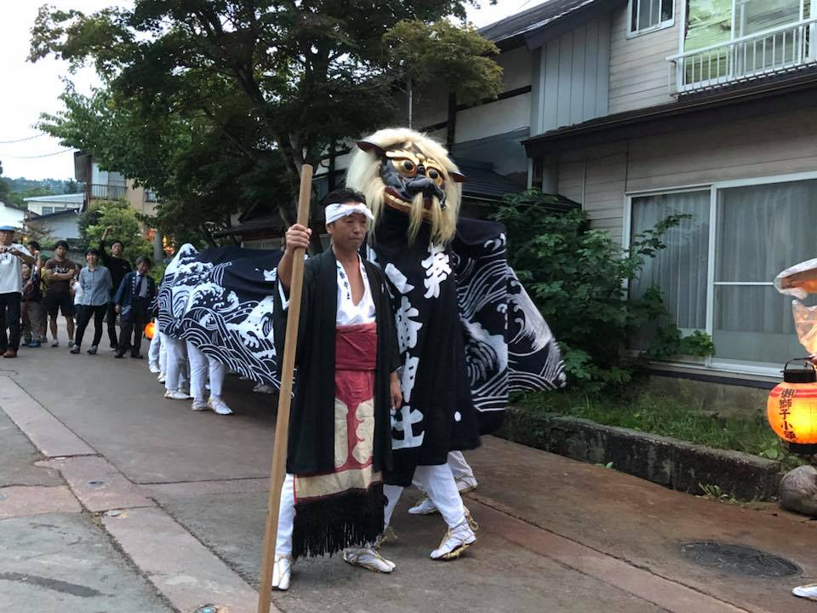
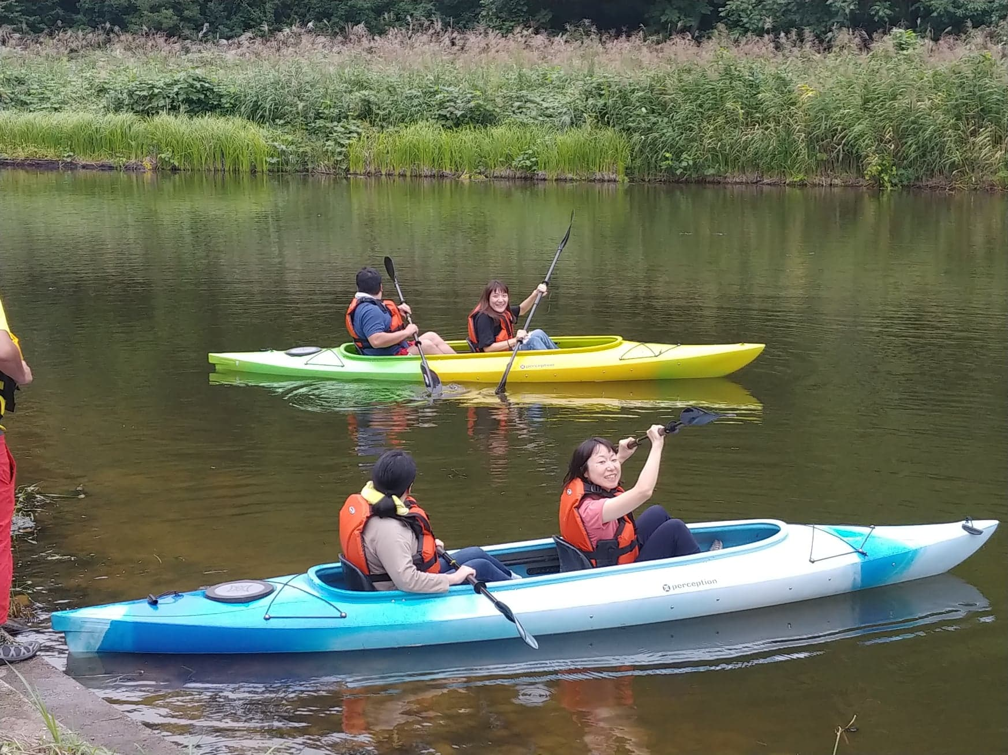
#ふれあい

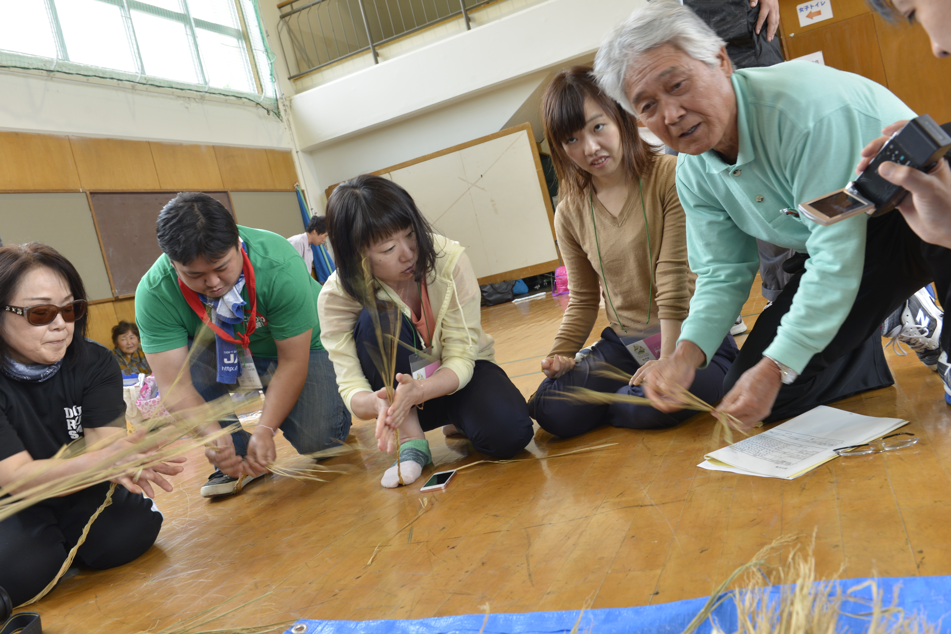
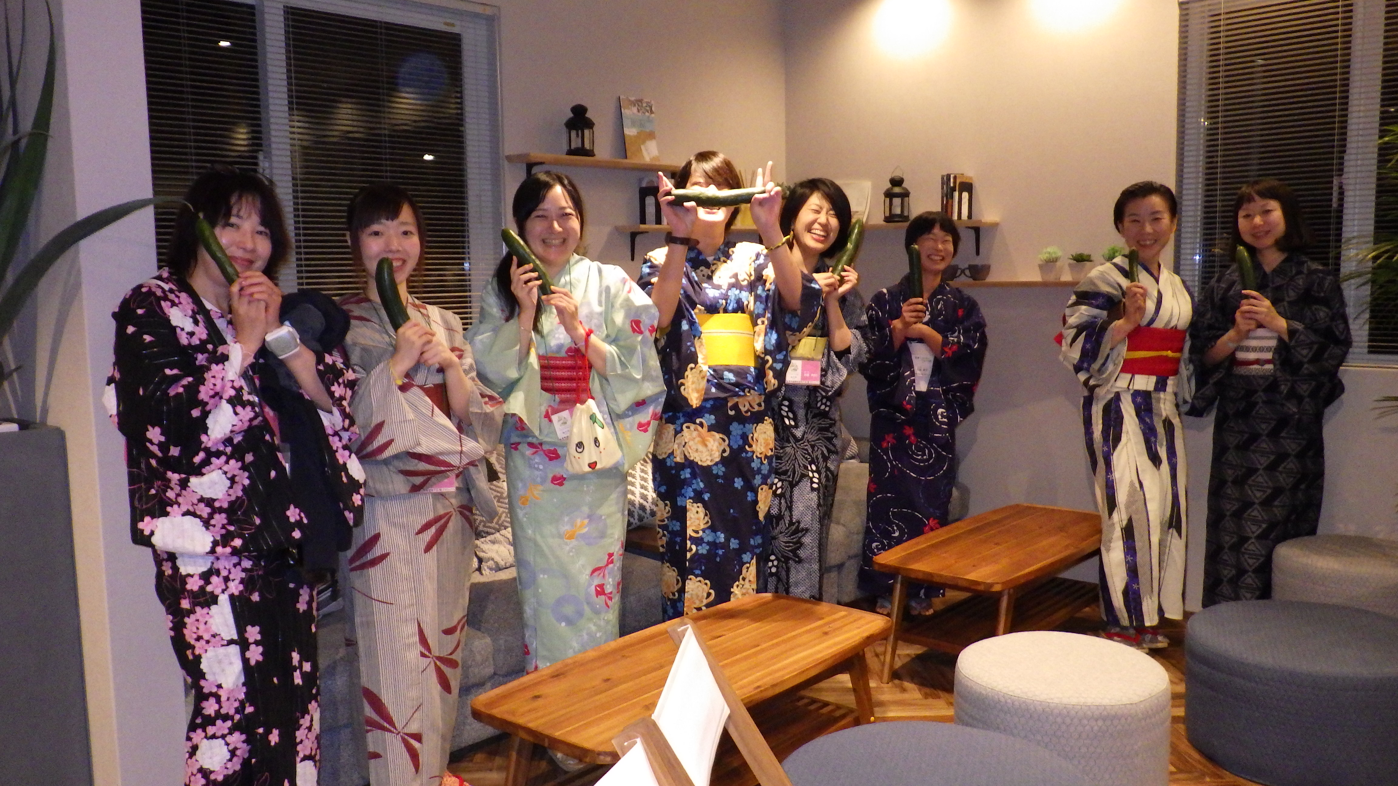
これまでのプロジェクト

#つながり

帰郷希望女子応援プロジェクト実行委員応募用紙

住 所 | 〒
氏 名 等 | フリガナ |  | 生年月日 | 年齢
 | 氏 名 |  | Ｓ ・ Ｈ 年  月 日 | 歳
連 絡 先 | TEL | E-mail
- 帰郷希望女子応援プロジェクトでやってみたいことや、応募した理由をお聞かせください。



